Základní škola a Mateřská škola Litvínov — Janov,
Přátelství 160, okres Most
PSČ 435 42, tel: 476742362
IČO: 00832502, Nejsme plátci DPH

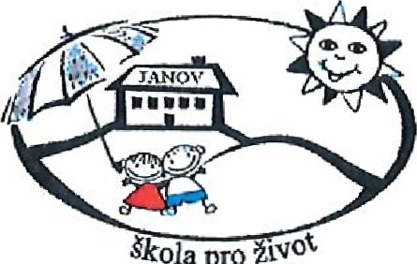  škola  pro | Centrum Babylon  Hotel Babylon  Nitranská 415/1 460 07 Liberec
Datum: 2023-05-18 Objednávka č. 64/2023
Objednáváme u Vás:
Ubytování a stravu pro 20 žáků v termínu od 22.5. — 26.5. 2023 v celkové částce 69 800,- Kč (3 490,- Kč/žák) a 2 x zážitkový program, každý v rozsahu 32 hodin v termínu od 22-26,5. 2023, v celkové hodnotě 80 000,- Kč.
z projektu Zvýšení kvality vzdělávání — ZŠ a MŠ Litvínov — Janov, evidenční číslo: 0218/PODSKOL/2022
Služba/zboží bude v hodnotě bez DPH
Službalzboží bude v hodnotě včetně DPH:
149.800,- Kč
Objednávku vystavila: lva Hejlová
Prošlo předběžnou řídící a finanční kontrolou před vznikem závazku.
Á,
Příkazce operace: PhDr. Miroslava Holubovádatum
Správce rozpočtu: Jitka Ziková .
Financováno
Evropskou unií
NextGenerationEU

